.·

SESIÓN ORDINARIA NÚMERO 3 DE LAS COMISIONES EDILICIAS DE EQUIDAD DE GÉNERO E INSTITUTO DE LA MUJER, DEL H. AYUNTAMIENTO DE SAN JUAN DE LOS LAGOS, JALISCO .

En la ciudad de San Juan de los Lagos, Jalisco . A las 17:30 hrs. del día jueves 28 de febrero de 2018, reunidas en la sala de sesiones del A. Ayuntamiento , ubicada en la planta alta del Palacio Municipal, con domicilio en calle Simón Hernández número 1, colonia Centro de ésta ciudad y dando cumplimiento a lo establecido en la Ley de Gobierno y Administración Pública Municipal del Estado de Jalisco , así como el Reglamento de Ayuntamiento y la Ley de Transparencia y Acceso a la Información Pública del Estado de Jalisco y sus Municipios, nos reunimos para llevar a cabo la primera sesión ordinaria de Ayuntamiento de las comisiones de Equidad de Género e Instituto de la Mujer, previa convocatoria en tiempo y forma , bajo el siguiente orden del día:

1.- Lista de asistencia y declaratoria de quórum legal. 2.- Lectura y aprobación del orden del día.
3.- Informe de presentación y aprobación de exposición de motivos y Reglamento para la Igualdad de Mujeres y Hombres en el municipio de San Juan de los Lagos en sesión ordinaria de Ayuntamiento .

4.- propuesta para enviar escrito a la Secretario y a la Síndica Lic. Denis Alejandra Plascencia Campos , para que sea publicado e impreso el Reglamento para la Igualdad de Mujeres y Hombres en el municipio de San Juan de los Lagos en sesión ordinaria de Ayuntamiento , aprobado en Sesión Ordinaria de Ayuntamiento .

5.- Se informa respecto a la petición dirigida al Presidente Municipal Jesús Ubaldo Medina Briseño, en el que solicita la fusión de las comisiones de Equidad de Género e Instituto de-la Mujer.

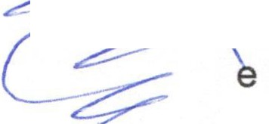---=>- ---Presentación de Plan Anual de Trabajo de las Comisiones de Equidad de Género Instituto de la mujer modificado para su ratificación.

7.- Asuntos Generales.

8.- Clausura de la Sesión.

DESAHOGO:

1. Lista de Asistencia y Declaratoria de Quórum Legal. Se procede a tomar lista de Asistencia :

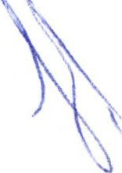Regidora Presidenta.- Lic. Norma Elizabeth Macías Aguirre ... ... ... ....Presente.

Regidora Vocal.- Dra. Laura Angélica Chávez Contreras .................... Presente.

2.- Lectura y Aprobación del Orden del día.

Se procede a dar lectura al orden del día, mismo que una vez sometido a votación es aprobado .

3.- Lectura y aprobación del acta de la sesión anterior.
Se aprueba el Acta de la sesión anterior , misma que fue entregada previo a la reunión para su lectura.

4.- Informe de presentación y aprobación de exposición de motivos y Reglamento para la Igualdad de Mujeres y Hombres en el municipio de San Juan de los Lagos en sesión ordinaria de Ayuntamiento .

Se informa que el Reglamento para la Igualdad de Mujeres y Hombres en el municipio de San Juan de los Lagos, Jalisco , ha sido aprobado por unanimidad en Sesión Ordinaria de Ayuntamiento número 3, de fecha 7 de febrero de 2019 .

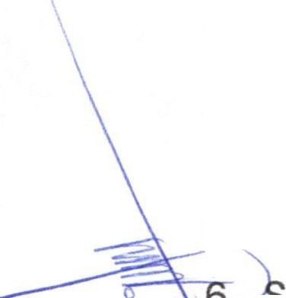5.- propuesta para enviar escrito al Secretario y a la Síndica Lic. Oenis Alejandra Plascencia Campos , para que sea publicado e impreso el Reglamento para la Igualdad de Mujeres y Hombres en el municipio de San Juan de los Lagos en sesión ordinaria de Ayuntamiento , aprobado en Sesión Ordinaria de Ayuntamiento .

Se aprueba enviar escrito al Secretario y a la Síndica Lic. Denis Alejandra Plascencia Campos , para que sea publicado e impreso a la brevedad el Reglamento para la Igualdad de Mujeres y Hombres en el municipio de San Juan de los Lagos.

.,_._---= - e informa respecto a la petición dirigida al Presidente Municipal Jesús Ubaldo edina Briseño, en el que solicita la fusión de las comisiones de Equidad de Género
e nstituto de la Mujer por parte de la regidora Norma Elizabeth Macías Aguirre.

7.- Presentación de Plan Anual de Trabajo de las Comisiones de Equidad de Género e Instituto de la mujer modificado para su ratificación.

La regidora Norma Elizabeth Macías Aguirre presenta Plan Anual de Trabajo modificado de las comisiones de Equidad de Género e Instituto de la Mujer, mismo al que se le da lectura y es aprobado por las integrantes de las comisiones de respectivas.

8.- Asuntos Generales .
No se presentan asuntos generales en la sesión .

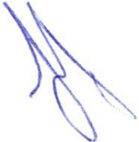9.- Clausura de la sesión.

En virtud de que ha sido agotado el orden del día, se da por terminada la sesión de las comisiones de Equidad de Género e Instituto de la Mujer, siendo las 18:30 hrs. agradeciendo a quienes participaron en la sesión.

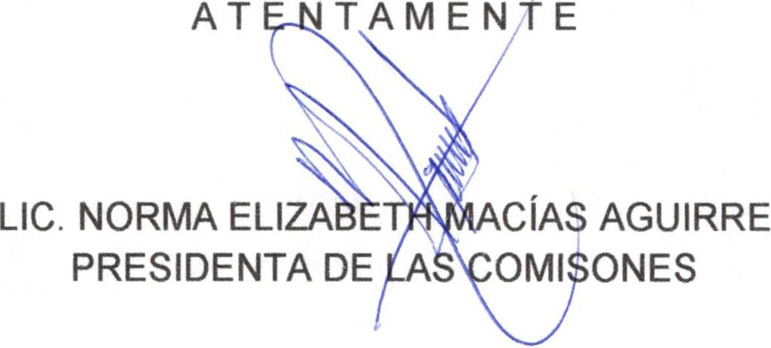

DRA. LAURA CHÁVEZ CONTRERAS VOCAL DE LAS COMISIONES

